

基于AI的低空无线环境认知与风险预测
原型系统
实验报告

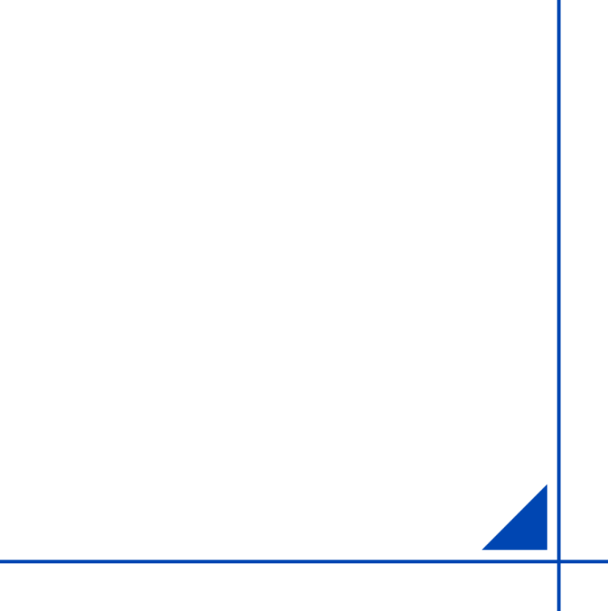

报 告 人：阮辅强
学 号：2024211521
班 级：2024211803
报告日期：2026年10月25日
基于AI的低空无线环境认知与风险预测实验报告(2026-2027-1)

基于 AI 的低空无线环境认知与风险预测 原型系统 实验报告
报告人 | 阮辅强 | 学号 | 2024211521 | 班级 | 2024211803
报告日期 |  |  | 2026年10月25日

阅前声明
本实验参考移动自组织网络相关理论，基于大创项目，(借助AI)设计并实现了一套基于AI的低空无线环境认知与风险预测的原型系统，并对其进行了一系列测试。

小组分工
阮辅强：系统调试+实验报告撰写
寸雨萱：文献搜集+系统架构搭建
刘晨阳：系统调试
张若斐、陈甜甜：系统代码编写

实验任务
1.验证基于多维(48位)无线物理层特征实现低空环境状态智能识别与空间地图重构的全流程可行性，据此构建(可用的)低空无线感知与环境重构系统原型；
2.搭建涵盖Sub-6GHz(3.5GHz)、28GHz及60GHz毫米波频段的4类典型低空电磁与气象扰动场景([N]LoS、同频干扰、降雨衰减)；
3.评估轻量化分类网络(CNN+MLP，参数量约55K)与空间差值算法的感知精度、重构误差与时延表现；
4.比较实测指标与立项时预期指标的差异，分析现有程序不足之处，指导后续针对性优化工作。

实验数据集
1.DeepMIMO数据集；
2.RadioMapSeer数据集；
3.基于Friis自由空间模型、Okumura-Hata城市模型、ITU-RP.838降雨衰减模型，搭建的复合仿真数据集：其包含4000组标注样本，涵盖RSS、RSRP、Doppler、SNR等(合计48维)无线特征。

实验工具
1.Visual Studio Code v1.140 [代码编写、网络搭建与调试]
2.DeepMIMO v4.0.5 [仿真平台]
3.CARLA Simulator [格式兼容]

AI使用说明
轻量化神经网络架构(CNN+MLP编码器)与RBF网络重构主干代码骨架由Kimi-K2.6 + DeepSeek-V4-Flash参与辅助生成与优化。

正文
一.实验背景[快速回顾]
随着低空经济与无人机集群技术的迅猛发展，面向智能通感一体化(ISAC)和复杂电磁环境自适应的无线人工智能的研究已成为学术界与工业界焦点，因其具备无中心、自组织、高度动态三大特点，多点QoS监测机制正逐渐成为ISAC对无线环境实时认知与风险预测的重要技术支持。
然而，传统的低空无线电态势感知研究存在两大痛点：其一，真实户外环境数据采集成本高，且普遍缺乏高精度的场景标注；其二：基于纯数理几何的传统插值模型在面对复杂的建筑物遮挡与气象衰减(e.g 降雨)时，无法准确刻画数据突变。
因此，本实验拟基于“云-边-端”三层协同架构，针对性地搭建低空无线环境认知(原型)系统，结合轻量化AI分类网络与空间重构算法，开展了低空环境状态识别与态势地图重构的定向评估，成功实现“感知->识别->推理->预测”的完整推理循环。

二.核心算法实现
1.轻量化识别网络
采用CNN+MLP混合架构(包含2层Conv1D信道编码器、BandEmbed频段融合模块及全连接分类头)，通过对信道特征进行提取与降维，成功总参数量被压缩至55K，利于在边缘计算节点上实施轻量化部署与即时推理。
2.空间地图重构算法
在原型阶段，我们选用径向基函数(RBF)空间插值算法(比IDW更好模拟无限电磁场的空间扩散特性；比Kriging更简洁)，从而快速的将(1000 x 1000(单位：m)区域内)离散的无线观测点转化为连续的网格化环境态势地图。
3.系统拓扑与多维特征提取
系统在3.5GHz、28GHz与60GHz毫米波频段下，抓取并构建了48维物理层与链路层联合特征向量输入，具体包含：
1).基础特征[3维]：
a.接收信号强度(RSS，1维)；
b.信噪比(SNR，1维)；
c.参考信号接收功率(RSRP，1维)。
2).信道与传播衰减特征[34维]：
a.(经2层Conv1D编码器提取的)16-tap CSI复数矩阵特征(32维；
b.路径损耗(Path Loss，1维)；
c.多径时延拓展(Delay Spread，1维)。
3).运动与频段特征[11维]：
a.多普勒频移(Doppler，1维)；
b.可学习频段嵌入向量(BandEmbed，8维)；
c.无人机3D相对坐标(3维)。

三.用于AI训练的4类低空环境设计
我们构建的数据集包含4000组标注样本，并针对性地拟合以下4种低空电磁与气象场景：
a.场景1-正确视距环境(LoS，占比50%)：基于Friis自由空间传播模型(作为理想基准链路)；
b.场景2-建筑物遮挡环境(NLoS，占比20%)：结合Okumura-Hata修正模型与阴影遮挡损耗，模拟建筑物穿透与绕射；
c.场景3-同频干扰环境(Interference，占比20%)：引入独立干扰源节点(高额UDP Flood包)，模拟大幅SNR波动与电磁干扰；
d.场景4-降雨衰减环境(Rainfall，占比10%)：基于ITU-R P.838理论，(加入毫米波敏感的)降雨衰减补偿(降雨率为25mm/h)，模拟恶劣气象条件。

四.测试结果
1.环境状态核心识别性能
模型在(由数据集内800个随机样本组成的)测试集分类性能如下：
指标 | 原型测试结果 | 申请书目标 | 达成状态
综合识别准确率 | 93.12% | ≥ 90% | ✅ 达成
加权精确率 | 93.34% | ≥ 90% | ✅ 达成
加权召回率 | 93.12% | ≥ 90% | ✅ 达成
F1 Score | 0.9309 | ≥ 0.88 | ✅ 达成
虚检率 | 1.60% | ≤ 10% | ✅ 达成
表一 环境状态核心识别性能
可见：所有核心分类指标均已超过申请书中预期目标。其中：虚检率仅为1.60%，远低于10%的期望阈值；F1 Score达到0.9309，较期望值提升5.3个百分点。
2.四大环境各类别详细性能
测试集中各类别详细性能表如下：
环境状态 | 精确率 | 召回率 | F1 Score
正常环境 | 88.0% | 98.4% | 0.929
障碍遮挡 | 94.6% | 93.7% | 0.941
同频干扰 | 94.4% | 95.3% | 0.948
降雨扰动 | 96.0% | 85.1% | 0.902
表二 环境状态各类别识别性能
重点关注其精确率与召回率：
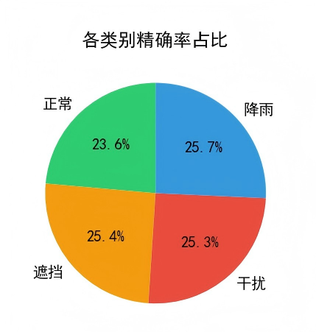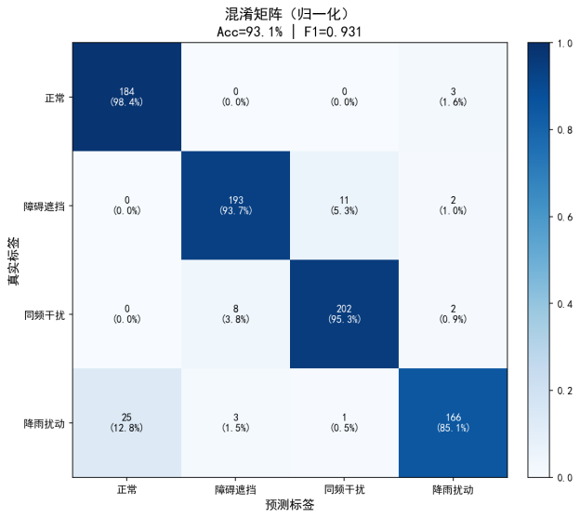
这表明：即便系统F1分数已经比较乐观，但在该测试集中，正常环境下的精确率稍低于预期，为88%。；而在降雨扰动的情况下，召回率则相对较低，仅85%(有10%的明显差距)。这是因为降雨特征在Sub-6GHz低频段受雨衰影响较小，与正常环境的区分度不够明显，导致模型对气象异常的敏感度下降。后续或可通过使用更为精细的降雨强度标签加以改善。
3.态势地图与空间感知
为模拟现实信号盲区而将基站覆盖半径设为350m。
将地图分为4个500x500的小块态势地图，计算区域覆盖率。可以看出：基站协同率呈现出近似线性的增长趋势；

基站数量 | 区域覆盖率 | 相对单站提升
1 | 17.7% | 基线
2 | 35.4% | +100%
3 | 53.0% | +199%
4 | 70.7% | +299%
表三 区域覆盖率
基于RBF空间插值算法生成环境态势地图，与实际环境态势地图进行对比，评估多基站协同感知与对盲区的预测能力。
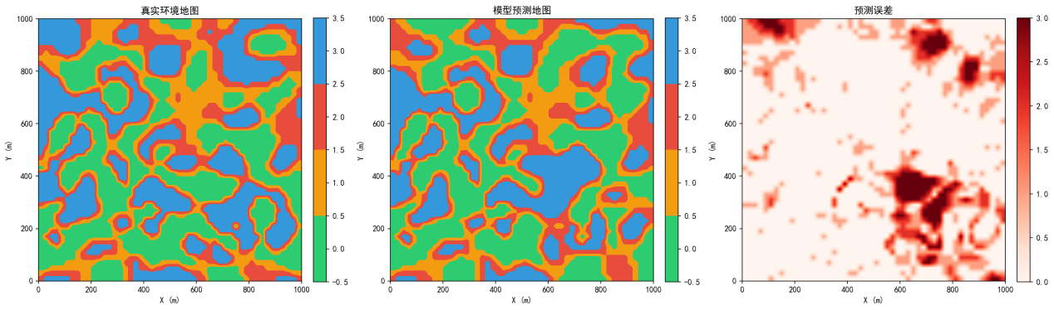
经测试，得：
1).平均绝对误差(MA)=1.559：即从整体上看，平均每个点会产生约1.559个单位的偏差。该数值相对平缓，说明在大多数常规区域，模型的整体趋势拟合效果不错；
2).均方根误差(RMSE)=3.813：这说明在地图的某些特定区域，产生了相当大的局部错判，从而拉高了整体误差；
3).空间重构误差约=76.27m：表明预测环境态势边界与真实物理位置之间的空间偏差已经相当高(即便以NLoS的标准加以比较，仍>>20m)。这是因为使用的RBF算法建立在纯数理平滑假说上，并不能很好的表达建筑物阴影造成的电磁场断层与突变，故原型系统空间重构与感知率还未达预期。

五.实验总结
本次实验成功搭建了对基于AI的低空无线环境认知与风险预测原型系统，在实际测试中，于某些方面达到甚至超过了预期目标。然而，必须承认其在态势地图生成与空间感知层面上的巨大不足(因时间关系，尚未使用如DeepMIMO经典街景数据[e.g newyork、chicago]进行陌生环境测试)，且以上实验结果均为电脑仿真模拟得到，还未在边缘上进行实机检测，也还没有开展跨场景迁移实验。
因此，程序优化工作拟包括：
a.升级地图生成模型：选用深度地图生成网络(e.g: U-Net、扩散模型、cGAN等)替换掉简单RBF插值；
b.开展边缘部署实测：在真实边缘计算设备上进行实机测试，关注推理时延，从而进一步优化模型；
c.开展跨场景迁移学习：在多个仿真场景上训练，验证模型的泛化能力；
d.融合地理物理先验：添加OpenStreetMap建筑物轮廓与DEM高程图作为先验输入，帮助约束电磁场突变边界。
e.部署动态感知节点：从当前200个离散点提升至数千个(2000+)，消除集合覆盖盲区，从而显著改善多站协同感知率。

参考文献
[1] A.Alkhateeb,“DeepMIMO:A Generic Deep Learning Dataset for Millimeter Wave and Massive MIMO Applications”, arXiv preprint arXiv:1902.06435, 2019
[2] H.T.Friis, “A note on a simple transmission formula,” Proc.IRE, vol.34, no.5 ,pp. 254-256, May 1946.
[3] ITU-R, “Specific Attenuation Model for Rain for Use in Prediction Methods,” Recommendation ITU-R P.838-3, 2005
[4] R.Levie,C.Yapar,G.Kutyniok,and G.Caire,“Dataset of pathloss and ToA radio maps with localization application,”arXiv preprint arXiv:2212.11777,2022
[5] R.Levie,C.Yapar,G.Kutyniok,and G.Caire,“RadioUNet: Fast Radio Map Estimation With Convolutional Neural Networks,”IEEE Transactions on Wireless Communications,2021.
[6] S.Roger,et al.,“Deep-Learning-Based Radio Map Reconstruction for V2X Communications,”IEEE Transactions on Vehicular Technology,vol.69,no.4,pp.3862-3874,April 2020.
[7] RFC 3561,“Ad hoc On-Demand Distance Vector（AODV）Routing,”IETF Networking Group,2003

